ACTE DE RECONNAISSANCE DE

GARNIER SIMONE
et
GARNIER JEANNE
02/06/1929 et 15/12/1930

N7 et NSoeur7
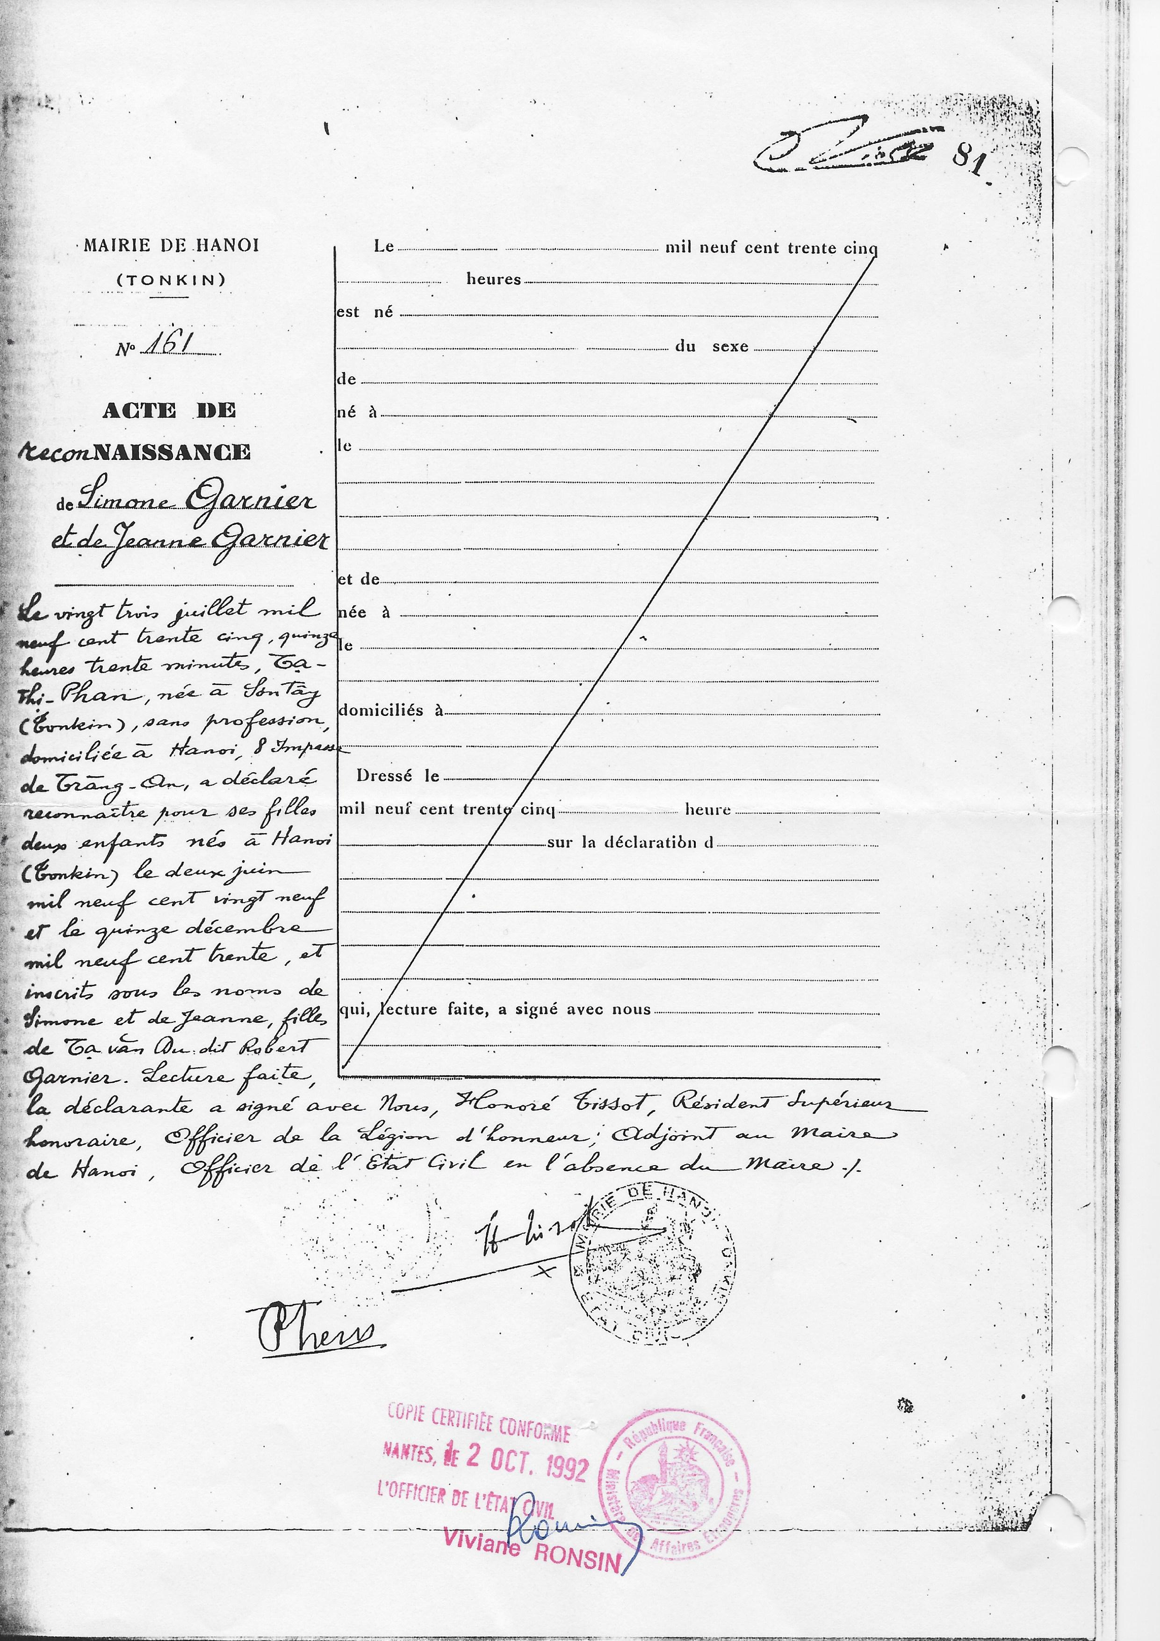
Transcription

N°161
Le vingt trois juillet mil neuf cent trente cinq, quinze heures trente minutes, Ta Thi Phan, née à Son Tay (Tonkin) sans profession, domiciliée à Hanoï, 8 impasse de Trang An, a déclaré reconnaître pour ses filles deux enfants nés à Hanoi (Tonkin) le deux juin mil neuf cent vingt neuf et le quinze décembre mil neuf cent trente et inscrits sous les noms de Simone et de Jeanne, filles de Ta Van Du dit Robert Garnier
Lecture faite, la déclarante a signé avec Nous, Honoté Tissot, Résidant Supérieur honoraire, Officier de la Légion d'honneur, adjoint au maire de Hanoï, Officier de l'état civil en l'absence du Maire

